TRƯỜNG THCS LONG HÒA | KIỂM TRA HỌC KÌ I - TOÁN 9  NĂM HỌC 2021 - 2022  THỜI GIAN: 90 phút
I. MỤC TIÊU:
1. Kiến thức:
- Đại số và hình học hết chương II.
- Các phép biến đổi về căn thức, vẽ đồ thị hàm số bậc nhất, tìm tọa độ giao điểm cua hai hàm số bậc nhất, điều kiện để đường thẳng song song và cắt nhau.
- Các phép biến đổi biểu thức, bài toán thực tế về hàm số bậc nhất.
- Công thức hệ thưc lượng trong tam giác vuông.
- Kiến thức về tỉ số lượng giác của góc nhọn.
2. Kĩ năng:
- Thu gọn được biểu thức chứa căn, vẽ đồ thị hàm số bậc nhất.
-Áp dụng kiến thức về hệ thức lượng trong tgv, tỉ số lượng giác của góc nhọn vào toán thự tế.
3. Thái độ:
- Giáo dục cho học sinh ý thức chủ động, tích cực, tự giác, nghiêm túc trong học tập và thi cử.
II. HÌNH THỨC KIỂM TRA:
- Đề tự luận hoàn toàn.
III. NỘI DUNG:

Tài liệu được chia sẻ bởi Website VnTeach.Com
https://www.vnteach.com
1. BẢNG ĐẶC TẢ ĐỀ KIỂM TRA HỌC KỲ I MÔN TOÁN 9
NĂM HỌC: 2020 – 2021
STT |  | Nội dung  kiến thức | Đơn vị kiến thức | Chuẩn kiến thức kỹ năng cần kiểm tra | Số câu hỏi theo mức độ  nhận thức
 |  |  |  |  | Nhận  biết | Thông hiểu | Vận dụng  thấp | Vận dụng cao
1 |  | Rút gọn  biểu thức | - Hằng đẳng thức:  - Khai phương một tích.  - Khai phương một thương.  - Các phép biến đổi căn thức.  - Trục căn thức ở mẫu. | -Nhận biết: Biết nhận ra HĐT, các phép biến đổi đơn giản để rút gọn biểu thức.  -Thông hiểu: Biết dùng HĐT, các phép biến đổi để rút gọn biểu thức. | 1 | 2
2 |  | Hàm số  y = ax + b | - Các bước vẽ đồ thị hàm số y = ax + b.  - Điều kiện để hai đường thẳng song song và cắt nhau. | -Nhận biết: Biết lập bảng và vẽ đồ thị hàm số bậc nhất.  - Thông hiểu: Biết thực hiện bài toán giải pt để tìm x, tìm tọa độ giao điểm. | 1 | 1
3 |  | Toán thực tế về hàm số bậc nhất | - Tính giá trị của đại lượng này khi biết giá trị của đại lượng kia | - Nhận biết: Biết thay giá trị đã biết vào công thức để tính.  - Thông hiểu: Biết biến đổi biểu thức để tìm x | 1 | 1
4 |  | Toán thực tế về hệ thức lượng, tỉ số lượng giác. | - Các hệ thức lượng trong tam giác vuông.  - Tỉ số lượng giác góc nhọn.  - Một số hệ thức về cạnh và góc trong tam giác vuông. | -Thông hiểu: Biết dùng định nghĩa TSLG và HTL tính chiều cao, khoảng cách.  -Vận dụng thấp: Vận dụng định nghĩa TSLG và HTL tính chiều cao, khoảng cách để giải quyết bài toán thực tế hình học. |  | 1
5 | Chứng minh hình học. |  | - Dấu hiệu nhận biết tiếp tuyến của đường tròn.  - Tính chất hai tiếp tuyến cắt nhau.  - Cách chứng minh tam giác, tứ giác đặc biệt  -Tính độ dài đoạn thẳng  - Chứng minh song song , vuông góc. | -Nhận biết: Biết nhận biết điểm thuộc đường tròn, đường thẳng là tiếp tuyến của đường tròn .  - Thông hiểu: Biết sử dụng các kiến thức đã học để chứng minh tiếp tuyến, đa giác đặc biệt, song song, vuông góc, tính độ dài đoạn thẳng | 1 | 1 |  | 1

2/ Ma trận đề kiểm tra
Kiến thức cần kiểm tra | Các mức độ nhận thức, số câu hỏi, số điểm |  |  |  | Điểm
Kiến thức cần kiểm tra | Nhận biết | Thông hiểu | Vận dụng thấp | Vận dụng cao | Điểm
Rút gọn biểu thức chứa căn thức bậc hai. | 1 câu  1,0 đ | 2 câu  1,5 đ |  |  | 2,5 đ
Đồ thị hàm số y = ax + b | 1 câu  1,5 đ | 1 câu  0,5 đ |  |  | 2,0 đ
Toán thực tế về tìm tính phần trăm của một số cho trước | 1 câu  1,0 đ | 1 câu  1,0 đ |  |  | 2,0 đ
Bài toán thực tế hình học |  | 1 câu  1,0 đ |  |  | 1,0đ
Hình học chứng minh | 1 câu  0,75 đ | 1 câu  0,75 đ |  | 1 câu  1,0 đ | 2,5 đ
Cộng: 5 câu | 4 câu  4,25 đ | 6 câu  4,75 đ |  | 1 câu  1,0 đ | 10 điểm

UBND HUYỆN CẦN GIỜ  TRƯỜNG THCS LONG HÒA | ĐỀ KIỂM TRA HỌC KÌ I(1)  MÔN: TOÁN 9  Năm học 2021 – 2022  Thời gian làm bài: 90 phút  ( Không kể thời gian phát đề)
Câu 1: Tính ( 2,5 điểm)
- 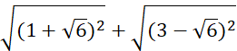
- 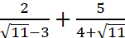
Câu 2: ( 2,0 điểm) Cho hàm số y = 2x + 1 (d₁) và y = -3x + 2 (d₂).
a) Vẽ đồ thị của hai hàm số trên cùng mặt phẳng tọa độ Oxy.
b) Tìm tọa độ giao điểm của hai đồ thị trên bằng phép toán.
Câu 3: (2,0 điểm) Người ta tính được giá trị y (triệu đồng) của một Laptop phụ thuộc vào thời gian sử dụng x (năm) bởi hàm số: y = 20 – 2x.
a) Giá trị y (triệu đồng) của một Laptop là bao nhiêu khi đã sử dụng được 3 năm.
b) Thời gian sử dụng của Laptop là bao nhiêu năm khi giá trị của Laptop chỉ còn 4 (triệu đồng).
Câu 4: (1,0 điểm) Vào một thời điểm trong ngày, khi tia nắng tạo với mặt đất 1 góc là 36⁰, cùng lúc đó người ta đo được bóng của tòa nhà trên mặt đất bằng phẳng dài 25m như hình vẽ. Hỏi tòa nhà đó cao bao nhiêu ? ( Kết quả làm tròn đến 1 chữ số thập phân)
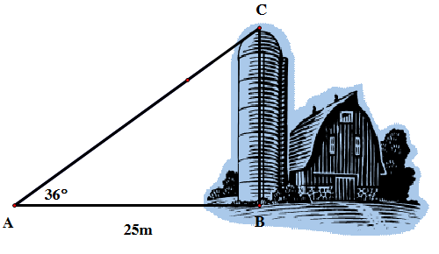
Câu 5: ( 2,5 điểm) Cho tam giác ABC vuông tại A, vẽ đường tròn (B ; BA).
- Chứng minh: AC là tiếp tuyến của ( B ;BA )
- Kẻ dây AD vuông góc BC tại H. Chứng minh tam giác ACD là tam giác cân
- Từ D kẻ đường kính DE của (B), kẻ AI ⊥ ED tại I .
Chứng minh 4 HB . HC = DI . DE
----------------------HẾT---------------------
UBND HUYỆN CẦN GIỜ  TRƯỜNG THCS LONG HÒA | ĐỀ KIỂM TRA HỌC KÌ I(2)  MÔN: TOÁN 9  Năm học 2021 – 2022  Thời gian làm bài: 90 phút  ( Không kể thời gian phát đề)
Câu 1: Tính ( 2,5 điểm)
- 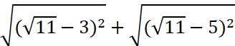
- 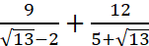
Câu 2: ( 2,0 điểm) Cho hàm số y = 3x - 1 (d₁) và y = - 2x + 3 (d₂).
a) Vẽ đồ thị của hai hàm số trên cùng mặt phẳng tọa độ Oxy.
b) Tìm tọa độ giao điểm của hai đồ thị trên bằng phép toán.
Câu 3: (2,0 điểm) Người ta tính được giá trị y (triệu đồng) của một Tủ lạnh phụ thuộc vào thời gian sử dụng x (năm) bởi hàm số: y = 36 – 3x.
a) Giá trị y (triệu đồng) của một Tủ lạnh là bao nhiêu khi đã sử dụng được 5 năm.
b) Thời gian sử dụng của Tủ lạnh là bao nhiêu năm khi giá trị của Tủ lạnh chỉ còn 6 (triệu đồng).
Câu 4: (1,0 điểm) Vào một thời điểm trong ngày, khi tia nắng tạo với mặt đất 1 góc là 35⁰, cùng lúc đó người ta đo được bóng của tòa tháp trên mặt đất bằng phẳng dài 20m như hình vẽ. Hỏi tòa tháp đó cao bao nhiêu ? ( Kết quả làm tròn đến 1 chữ số thập phân)
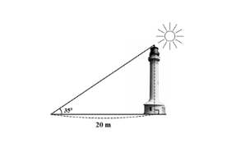
Câu 5: ( 2,5 điểm) Cho tam giác ABC vuông tại A, vẽ đường tròn (B ; BA).
a) Chứng minh: AC là tiếp tuyến của ( B ;BA )
b) Kẻ dây AD vuông góc BC tại H. Chứng minh tam giác ACD là tam giác cân
c) Từ D kẻ đường kính DE của (B), kẻ AI ⊥ ED tại I .
Chứng minh 4 HB . HC = DI . DE
----------------------HẾT---------------------
ĐÁP ÁN
Câu | Lời giải | Thang điểm
Câu 1: Tính ( 2,5 điểm) | =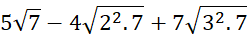  ==  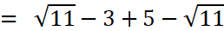 = 2  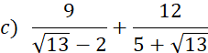  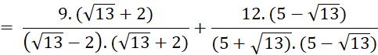  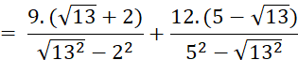  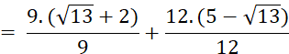 | 0,5đ  0,25+0,25đ  0,25đ  0,25+0,25đ  0,25đ  0,25đ  0,25đ
Câu 2: ( 2,0 điểm) | a) Lập bảng giá trị đúng  Vẽ đồ thị đúng  b) Tìm x đúng  Tìm y và kết luận đúng | 0,25 + 0,25  0,5 + 0,5đ  0,25đ  0,25đ
Câu 3: (2,0 điểm) | a) Vì Laptop đã sử dụng 3 năm  Nên thay x = 3 vào y = 20 – 2x  ⬄ y = 20 – 2.3 = 14  Vậy sau 3 năm sử dụng giá trị của Laptop chỉ còn 14 (Triệu)  b) Vì giá trị của Laptop chỉ còn 4 triệu  Nên thay y = 4 vào y = 20 – 2x  ⬄ 4 = 20 – 2x  ⬄ 2x = 20 – 4  ⬄ x = 8  Vậy sau 8 năm sử dụng thì giá trị của Laptop là 4 triệu. | 0,5đ  0,25đ  0,25đ  0,25đ  0,25đ  0,25đ  0,25đ
Câu 4: (1,0 điểm) | Xét tam giác ABC vuông tại B  Ta có : 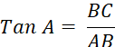  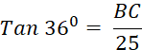  => BC = 25.  Vậy tòa nhà cao gần 18,2 (m) | 0,25đ  0,25đ  0,25đ  0,25đ
Câu 5: ( 2,5 điểm) | D  .B  I H  E  A C  a) Ta có : A thuộc (B) ( vì BA = R)  )  => Đường thẳng AC là tiếp tuyến của đường tron (B)  b) Ta có : BH vuông vơi AD  => H là trung điểm của AD : AH = HD  Xét tam giác vuông AHC và tam giác vuông DHC  Có : AH = HD (cmt)  HC = HC ( Cạnh chung)  => Tam giác vuông AHC = tam giác vuông DHC  => AC = DC ( Hai cạnh tương ứng)  => Tam giác ACD cân  c) Chứng minh Tam giác ADE vuông tại A  => DI . DE = AD² ( Hệ thức lượng) (1)  Mà 4 HB . HC = 4. AH² = (2.AH)² = AD² (2)  Từ (1) và (2) => 4HB.HC = DI.DE (Đpcm) | 0,25đ  0,25đ  0,25đ  0,25đ  0,25đ  0,25đ  0,25đ  0,25đ  0,25đ  0,25đ
Học sinh làm bằng cách khác đúng vẫn cho điểm tối đa

